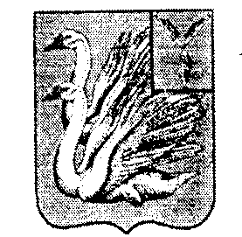
СОВЕТ ДЕПУТАТОВ
ТАЛОВСКОГО МУНИПАЛЬНОГО ОБРАЗОВАНИЯ
КАЛИНИНСКОГО МУНИЦИПАЛЬНОГО РАЙОНА
САРАТОВСКОЙ ОБЛАСТИ
(пятого созыва)

РЕШЕНИЕ
От 3 октября 2024 года № 24-69
с.Таловка

О внесении изменений в Решение
«Об установлении размеров оплаты
труда муниципальных служащих
в Таловском муниципальном образовании»
утвержденное Решением № 3-14 от 27.11.2008 г.
(с изменениями от 15.12.2009 г. № 13-39,
от 18.08.2016 г. № 62-126, от 24.01.2018 г. № 93-180)

В соответствии Федеральным законом от 06 октября 2003 года № 131-ФЗ «Об общих принципах организации местного самоуправления в Российской Федерации» на основании Устава Таловского муниципального образования Калининского муниципального района Саратовской области, Совет депутатов Таловского МО Калининского МР Саратовской области,

РЕШИЛ:

- Установить размеры должностных окладов муниципальных служащих, замещающих должности муниципальной службы в соответствии с приложением.

- Признать утратившим силу решение Совета депутатов Таловского муниципального образования № 5-21 от 06.12.2023 г. «О внесении изменений в Решение «Об установлении размеров оплаты труда муниципальных служащих в Таловском муниципальном образовании».

- Настоящее решение вступает в силу с 01 октября 2024 года.

Глава Таловского МО Ю.В. Захаров

Приложение
к Решению Совета депутатов
Таловского МО
от 03.10.2024 г. № 24-69

Размеры должностных окладов муниципальных служащих,
замещающих должности муниципальной службы, учреждаемые для исполнения и обеспечения полномочий органов местного самоуправления сельских поселений.

№  п/п | Наименование должностей | Размер должностного  оклада (рублей)
1 | Глава администрации | 7469
2 | Заместитель главы администрации | 5976
3 | Главный специалист | 4815
4 | Ведущий специалист | 4566

